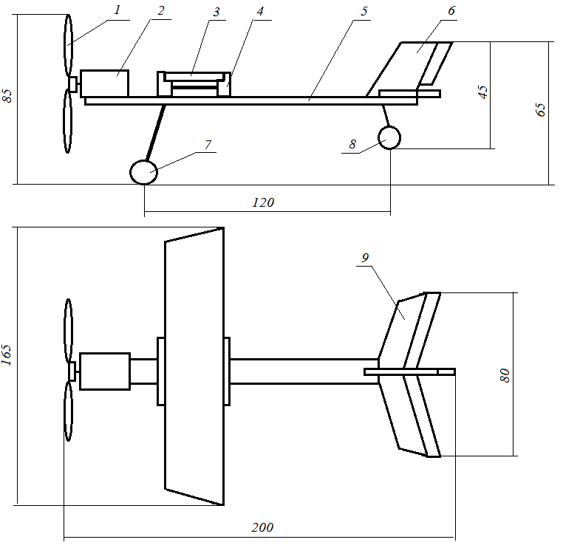
Рис.1.Схематическая модель летательного аппарата:
1 – винт; 2 – электромотор; 3 – крыло; 4 – крепление крыла; 5 – рейка-фюзеляж; 6 – киль; 7 – опорное колесо; 8 – рулевое колесо; 9 – стабилизатор.

